คู่มือการใช้งาน
เครื่องมือวัดอัตราการเต้นของหัวใจแบบพกพา
PORTABLE ELECTROCARDIOGRAM MANUAL

นายนันทรัตน์ ภูวราง รหัส 41014217

ปริญญานิพนธ์นี้เป็นส่วนหนึ่งของการศึกษาตามหลักสูตรปริญญาวิศวกรรมศาสตรบัณฑิต
ภาควิชาวิศวกรรรมคอมพิวเตอร์
คณะวิศวกรรมศาสตร์
สถาบันเทคโนโลยีพระจอมเกล้าเจ้าคุณทหารลาดกระบัง
ปีการศึกษา 2544

Portable Electrocardiogram
เครื่องมือวัดอัตราการเต้นของหัวใจแบบพกพา
คู่มือการใช้งาน

คุณสมบัติของอุปกรณ์
1. สามารถทำการวัดอัตราการเต้นของหัวใจในช่วงการเต้น 30-200 ครั้งต่อนาที
2. สามารถนำผลที่ได้มาแสดงที่จอแสดงผล lcd ได้
3. นำผลข้อมูลที่ได้มาทำการวิเคราะห์ และแสดงผลเป็นกราฟข้อมูลได้
4. สามารถทำการเก็บข้อมูลในหน่วยความจำได้ 22 วัน
5. สามารถพกพาอุปกรณ์และทำการวัดอัตราการเต้นของหัวใจได้
6. การเก็บข้อมูลจะเก็บทุกๆ 1 นาที
7. ใช้ถ่านไฟฉายขนาด 9 โวลต์จำนวน 2 ก้อนในการทำงาน

คู่มือการใช้งานของอุปกรณ์
เครื่องมือวัดอัตราการเต้นของหัวใจแบบพกพาในโครงงานชิ้นนี้ประกอบด้วย
1. ส่วนแสดงผลซึ่งบรรจุอยู่ในกล่อง
2. ส่วนตรวจจับด้วยอินฟราเรด มีลักษณะเป็นทรงกระบอกสีดำสำหรับให้นิ้วโป้งสอดเข้าไป
3. สายโอนถ่ายข้อมูลผ่านพอร์ตอนุกรม
กระแสไฟที่จะจ่ายเข้าวงจรของอุปกรณ์ชิ้นนี้ใช้ถ่านไฟฉายขนาด 9 โวลต์ จำนวน 2 ก้อน โดยอุปกรณ์จะมีลักษณะดังรูป
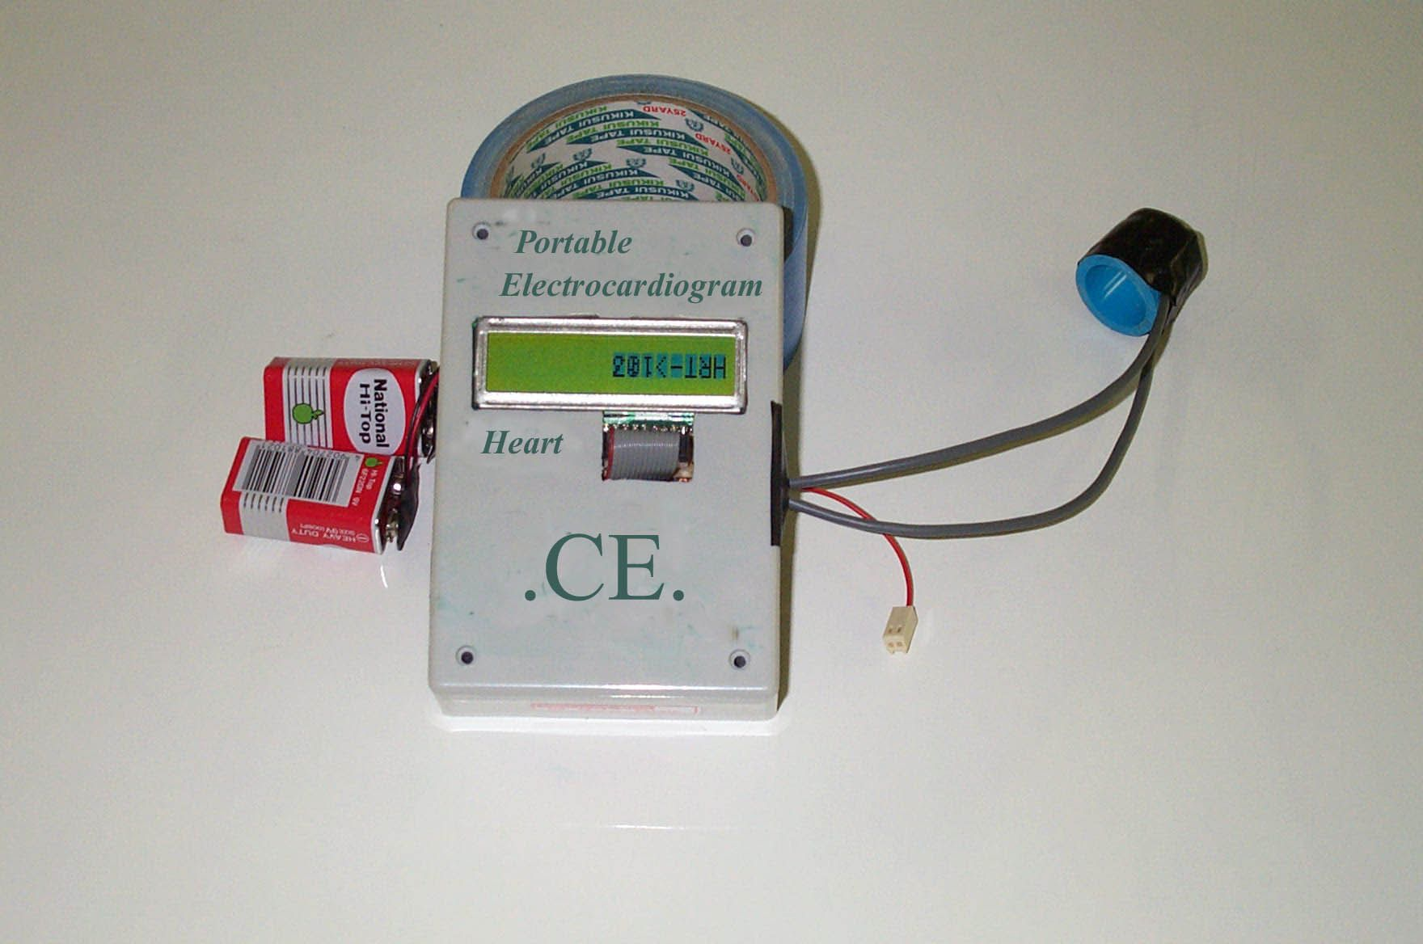
เริ่มต้นใช้งาน
1. ต่อถ่านไฟฉายขนาด 9 โวลต์ ทั้ง 2 ก้อนที่ขั้วของถ่านที่ให้มา
2. อุปกรณ์จะพร้อมใช้งานโดยจอแสดงผลเมื่อยังไม่สอดนิ้วลงไปจะต้องแสดง HRT->000
3. เมื่อต้องการทำการตรวจจับให้สอดนิ้วลงไปในส่วนตรวจจับที่เป็นแท่งกระบอก แล้วกดนิ้วลงไปยังส่วนที่มีไดโอดกลมๆ โผล่มาโดยจุดกึ่งกลางนิ้วต้องอยู่ระหว่างกลางของตัวตรวจจับที่เป็นไดโอดทั้งสองตัว
4. เมื่อสอดนิ้วสักครู่ให้ตัวเลขที่หน้าจอแสดงผลเริ่มเดินคงที่แสดงว่าอุปกรณ์ทำงานได้อย่างถูกต้อง

คู่มือการใช้งานโปรแกรมสำหรับเก็บข้อมูล
เป็นโปรแกรมที่ทำหน้าที่ในการรับข้อมูลที่ส่งมาจากตัวอุปกรณ์ โดยสามารถแสดงผลอัตราการเต้นของหัวใจในแต่ละนาทีที่เก็บข้อมูลได้ โปรแกรมจะมีหน้าตาดังรูป

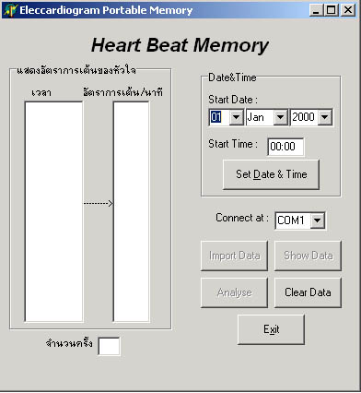

วิธีการใช้งานโปรแกรม
1. ต่อสายโอนถ่ายข้อมูลระหว่างอุปกรณ์กับพอร์ตอนุกรม
2. ทำการกำหนดวันที่ และเวลาที่ทำการเก็บข้อมูลที่ตัวโปรแกรม
3. เริ่มทำการโอนถ่ายข้อมูล หน้าจอแสดงผลจะแสดงว่า download
4. เมื่อทำการโอนถ่ายข้อมูลได้แล้ว ทำการกดให้แสดงข้อมูลที่ตัวโปรแกรม
5. เมื่อมีข้อมูลมาอยู่ในช่องตามตารางทั้งสองแล้ว สามารถที่จะทำการวิเคราะห์ข้อมูลเพื่อแสดงผลเป็นกราฟเส้น
6. ถอดแหล่งจ่ายไฟของอุปกรณ์ออกเพื่อรีเซตอุปกรณ์ให้สามารถทำงานได้ตามปกติ
โอนถ่ายข้อมูล
จากอุปกรณ์
แสดงข้อมูล
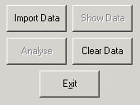
แสดงกราฟ
ลบข้อมูลในหน่วยความจำ

แสดงรูปหลังจากแสดงผลเป็นกราฟ
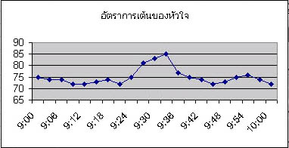

สำหรับโปรแกรมที่เขียนขึ้นมาเป็นเพียงโปรแกรมที่สามารถนำมาแสดงผลได้อย่างคร่าวๆ โดยสามารถพัฒนาโปรแกรมให้มีหน้าตาและฟังก์ชันการทำงานให้ดียิ่งขึ้นกว่านี้ โดยฟังก์ชันการโอนถ่ายข้อมูลและการลบข้อมูลที่อยู่ในหน่วยความจำของเครื่องมีดังนี้
โอนถ่ายข้อมูล ให้ส่งข้อมูลที่เป็น byte มีค่า 55
ลบข้อมูล ให้ส่งข้อมูลที่เป็น byte มีค่า 99

